【二手车评估资料】二手车评估师必备资料-车辆损伤评估报告的撰写

在二手车交易过程中，车损评估报告是必须的，今天，中华汽车网校就跟你一起来熟悉车辆损伤评估报告的撰写格式：
一、车损评估报告格式
当进行车辆损伤鉴定、核查完成后，需要列出具体损伤零件和年需维修工时，编写车辆损伤评估报告。
二、车损报告的具体内容
1．基本信息
车损报告中的基本信息主要是指车主姓名、地址、电话号码、保险信息、车辆17位代码、油漆代码、牌照号、行驶里程等。
2．确定是否有重要选装件
(1)特定大小的发动机尺寸或其他；
(2)汽车天窗；
(3)中波／调频收音机、立体声音响、录音机、CD播放器（仅限原装件）；
(4)遥控门锁、车窗自动升降器和座椅自动调节器；
(5)巡航控制、倾斜式方向盘；
(6)真皮座椅、特制轮箍罩盖、行李舱（原装件）和专用修理包。
3．判断事故前损坏
(1)旧划痕和凹痕；
(2)锈、腐蚀或喷漆抛光的缺口和瑕疵；
(3)在保险杠、框架、护罩上的塑料件和橡胶件的裂缝、凹痕；
(4)座椅或内饰撕裂口；
(5)座椅、地毯和内部表面的污点和损坏；
(6)玻璃或后视镜的破碎和裂纹；
(7)轮箍罩盖或装饰条的损坏或缺失；
(8)灯罩开裂或破碎，灯泡烧损；
(9)单独选配设备的损坏，如空调、暖风、后防霜等。

4．确定更换零件及其价格
根据碰撞方向和程度，确定受损零件，其确定方法是：
从直接碰撞点开始检查，向内检查整个损坏区域，列出受影响的全部零件。按着冲击力贯穿全车的路径进行检查。在最常见的前端碰撞事故中，检查过程是从汽车前端开始，逐渐向后。
5．确定维修项目及价格
对于需要维修的板件和车架，必须合理确定维修项目，分别列出需维修矫正的零件。
6．填写车损评估表注意事项
1)避免缩写
除非缩写在评估报告中已定义，否则不要过多地使用缩写。
2)字迹要整洁
干净、整洁的表格会给用户和理赔员留下深刻的印象。这很好理解，也容易做到。
3)特殊说明
任何特殊说明都应当清楚地在输入项中予以注明。
4)顾客要求
如果用户希望进行条款未规定的附加作业（如修复事故前的损坏），这应视为“顾客要求”修理。
5)审阅车损报告
在完成车损报告编制并汇总和核查数字后，与用户共同审阅报告。
6)拍照记录
一般事故车的损坏摄影照片属于车损报告的一部分。
7．车损评估表示例
某辆桑塔纳轿车发生了正前面碰撞事故，观察现场及车损情况后填写了评估表，并将需要更换零件的工时及工时费，以及所需维修矫正工时及工时列出清单附上，见表5 -7。
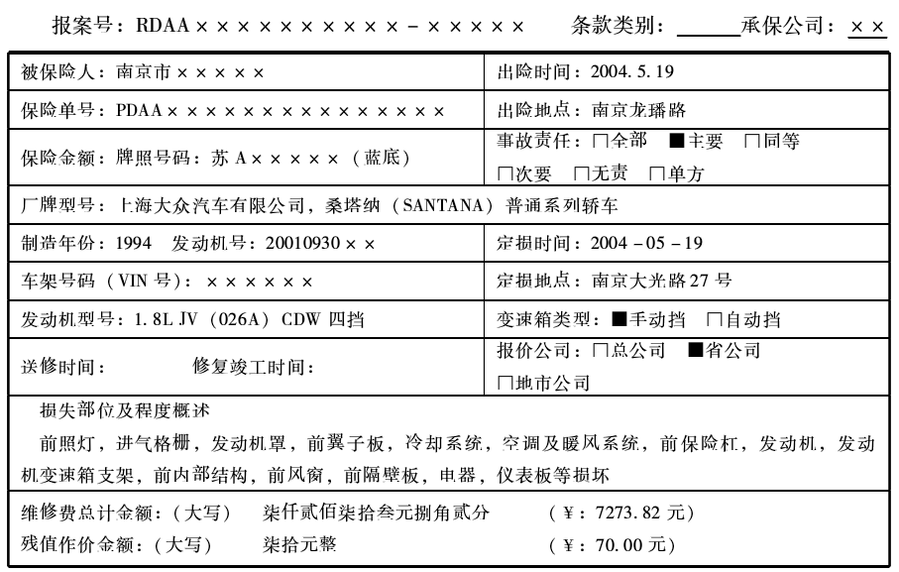
表5-7机动车辆保险车辆损失评估书

